1.На која три континента се простирало Османско царство током свог највећег успона?
Одговор:___________________________________________________

2.Наведи име и презиме личности са слике.
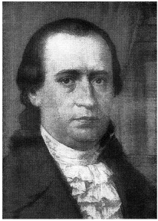
Одговор: __________________________________________

3.Историјски период новог века започео је:
а) османлијским освајањима Балканског полуострва;
б) великим географским открићима;
в) великим расколом (шизмом) у хришћанској цркви;
г) Америчком револуцијом.
Заокружи слово испред тачног одговора.

4.Прочитај одломак из историјског извора и одговори на питање.
„Французи су нешто приметили и, кад су чули шум весала, надигли су вику на том њиховом језику. Уто су и она два чамца приспела, и на вику Француза, као одговор чујемо с наше стране из чамца један глас: ’Марија Терезија!’ То је име њеног величанства, императорке и краљице угарско-чешке. На тај одзив (после сам чуо да је то генерал викнуо) чуо се плотун и с наше и с француске стране. И ја сам тада видео, иако још није било чисто свануло, неколико наших мртвих и рањених.“
У ком веку се одиграо овај догађај, описан у делу „Мемоари“ Симеона Пишчевића?
а) XV
б) XVI
в) XVII
г) XVIII
д) XIX
Заокружи слово испред тачног одговора

